**TUGAS 4**

ANGGOTA KELOMPOK : HASBY IFKAR AL ROSYID 1147050071

AHMAD AFANDI 1147050008

KELAS : IF-C

MATKUL : PRAK. REKAYASA PERANGKAT LUNAK LANJUT

1. **Use Case Diagram Sistem Restoran Pizza**

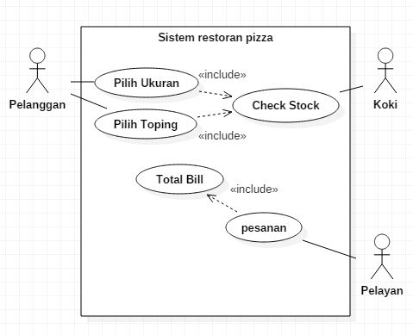

1. **Skenario Use Case**

|  |  |
| --- | --- |
| Use Case ID | 1 |
| Use Case Name | Restoran pizza |
| Actors | Pelanggan, koki, pelayan |
| Description | Pelangga memesan pizza yang tersedia didapur. Use case memilik kumpulan Use Case antara lain :   1. Use case Pilih Ukuran 2. Use case Pilih Toping 3. Use case Check Stock 4. Use case Pesanan 5. Use case Total bill |
| Proconditions | Sistem menampilkan Stok yang tersedia dan total bill |
| Postcoditions | 1. Pelanggan mendapatkan pizza yang dipesan 2. Pelanggan mendapatkan total bill |
| Normal Flow | 1. Pelanggan memilih ukuran pizza 2. Pelanggan memilih toping pizza 3. Pesanan akan dikirim ke koki 4. Jika pesanan yang dipilih habis/tidak tersedia maka pelanggan akan mendapatkan notifikasi dari koki bahwa pesanan habis 5. Jika pesanan tersedia maka akan diproses 6. Jika pesanan sudah siap maka pelayan akan mengantarkan pesanan ke meja pelanggan sekaligus dengan total bill |
| Alternative Flow | Jika pesanan yang dipilih tidak tersedia pelanggan bisa memilih pesanan yang lain. |

|  |  |
| --- | --- |
| **Aksi Aktor** | **Reaksi Sistem** |
|  | 1. Sistem memberikan notifikasi dari koki ke pelanggan secara otomatis |
|  | 1. Sistem meberikan total harga secara otomatis dan diberikan oleh pelayang   kepada pelanggan |
| 3. Koki mengkonfirmasi pesanan dari yg diberikan sistem |  |
| 4. Pelayan memberikan pesanan dan bill kepada pelanggan |  |
|  | 5. Sistem menyimpan data yang pelanggan ke dalam database |
| **Skenario alternative : Validasi permintaan gagal** | |
| **Aksi Aktor** | **Reaksi Sistem** |
|  | 1. Sistem memberikan notifikasi dari koki ke pelanggan secara otomatis |
|  | 2. Sistem meberikan total harga secara otomatis dan diberikan oleh pelayang kepada pelanggan |
| 3. Koki mengkonfirmasi pesanan dari yg diberikan sistem |  |
| 4. Pesanan gagal dilakukan pesanan tidak sedia |  |
|  | 5. Pesanan diulang kembali |
| **Post Kondisi** | Sistem menyimpan data yang pelanggan ke dalam database |